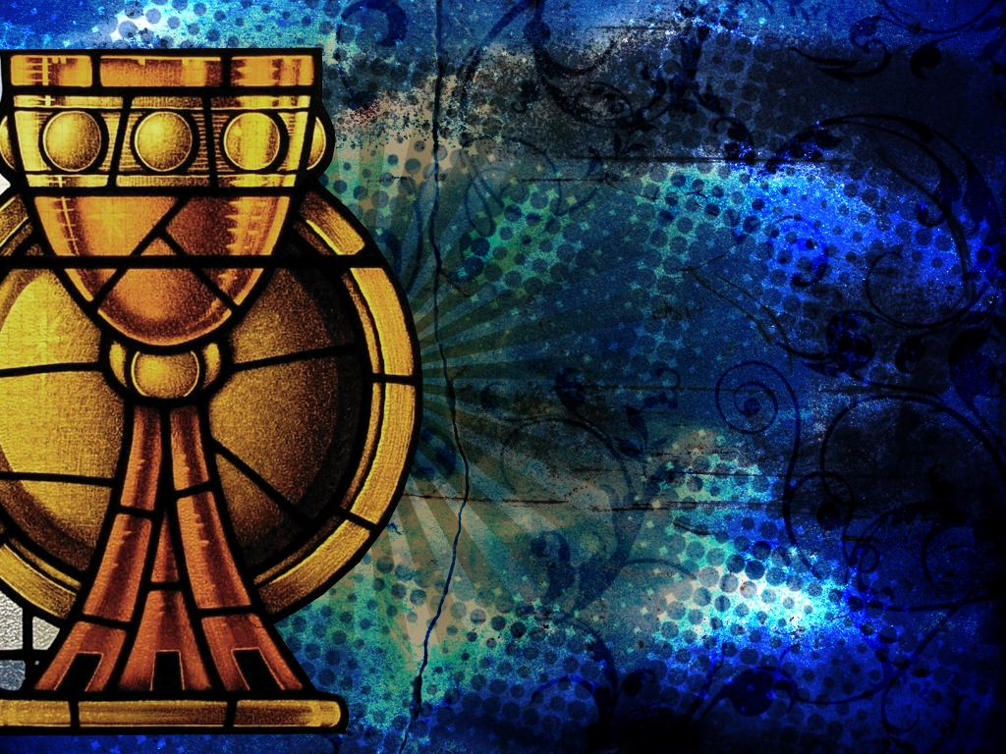**2025-2026 Calendario Sacramental 1ra Reconciliación & 1ra Comunión**

**Programa De Habla Hispana**

El programa de sacramentos es un estudio en casa diseñado para que usted y su hijo(s) aprendan la enseñanza de la iglesia católica sobre los sacramentos de la primera reconciliación y Primera Comunión.

TODAS LAS REUNIONES SON OBLIGATORIAS

Los certificados de bautismo deben ser entregados antes de la Primera Reconciliación

**Padres tienen que atender**

Asista a un día de retiro o dos de las Sesiones de la Iglesia Doméstica

Retiro de Adviento – TBD

Retiro de Cuaresma – TBD

Construyendo la Iglesia Domestica – En Ingles solamente

(6:30-7:30pm) en Sagrado Corazón

8 octubre / 12 noviembre

14 enero / 12 febrero

**Primera Misa y Reunión De Reconciliación**

(Padres e hijos)

Domingo 12 de octubre en Holy Family de 12:00pm-2:00pm

**Segunde Misa y Reunión De Reconciliación**

(Padres e hijos)

Domingo 14 de diciembre en Holy Family de 12:00pm-2:00pm

**Día De Confesiones**

(Padres y hijos)

10 de enero en Holy Family después de misa 12pm

**Primera Misa y Reunión De Comunión**

(Padres e hijos)

Domingo 25 de enero en Holy Family de 12:00pm-2:00pm

**Día de Jesús**

(Padres e hijos)

21 de marzo en Sagrado Corazón de 12:00pm-2:00pm

**Fecha para el día de la 1ra Comunión**

Domingo 12 de abril en Holy Family 12:00pm

*Práctica: 1 de mayo en Holy Family de 7:00pm*

**Fecha para el día de la 1ra Comunión**

Domingo 3 de mayo en Holy Family 12:00pm

*Práctica: 8 de mayo en Holy Family de 7:00pm*